# **BAB I PENDAHULUAN**

## **Latar Belakang**

Iklan merukapan suatu alat yang dapat memberikan informasi atau memperomosikan barang dan juga jasa menggunakan sebuah media, ada cetak maupun digital. Iklan sendiri sifatnya membuat seseorang terpengaruh untuk melakukan apa yang dikehendaki oleh pengiklan. menyatakan jika iklan merupakan alat berkomunikasi sifatnya non-personal yang menjual pesan untuk disiarkan guna mempengaruhi khalayak agar membeli dan membayar terhadap media yang digunakan. (Armanta 2021).

Iklan merupakan salah satu pemasaran yang banyak dipakai untuk memasarkan produk kepada masyarakat luas. Konsumen dalam kehidupan sehari-harinya selalu melihat berbagai macam jenis dan bentuk iklan, dari iklan 5 tersebut yang mana iklannya bisa mencuri perhatian konsumen maka iklan itu bisa mempengaruhi keputusan konsumen dalam melakukan pembelian Iklan melalui sosial media yang kini banyak dipakai oleh perusahaan untuk memasarkan produknya, iklan juga harus dibuat dengan cara yang agar lebih unggul daripada iklan yang disiarkan oleh perusahaan lain karena iklan memiliki peran penting dalam perkembangan perusahaan. Seperti penelitian terdahulu yang menyatakan bahwa iklan berpengaruh signifikan terhadap keputusan pembelian. (“(Yanti et Al., 2023).” 2023).

**Gambar 1.1**

**SITUS GLOBAL DIGITAL HEADLINES**

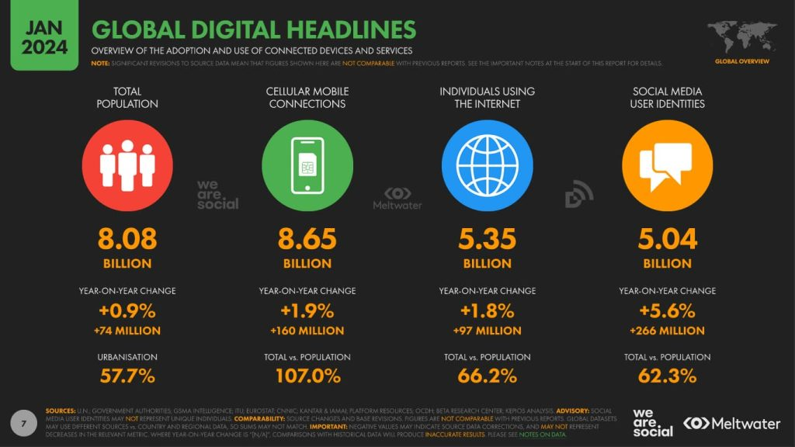

Jumlah Pengguna Internet Dunia Sumber: Datareportal, "Digital 2024 Indonesia," <https://datareportal.com/reports/digital-2024-indonesia?rq=indonesia>

Indonesia, dengan populasi yang terus bertambah, juga mengalami peningkatan signifikan dalam penggunaan internet. Pada bulan Januari 2024, jumlah pengguna internet di Indonesia mencapai 185,3 juta jiwa, setara dengan 66,5 persen dari total populasi. Hal ini menunjukkan bahwa internet telah menjadi bagian penting dari kehidupan sehari-hari masyarakat Indonesia. Sebagian besar 2 pengguna internet (98,9 persen) mengaksesnya melalui ponsel, menghabiskan ratarata 7 jam 38 menit setiap harinya di dunia maya. Meski waktu yang dihabiskan sedikit menurun dibandingkan tahun sebelumnya, tingkat adopsi internet di Indonesia tetap tinggi, dengan indeks 100,5 dibandingkan rata-rata global. Seperti yang dapat dilihat pada gambar di bawah ini, tren penggunaan internet di Indonesia terus meningkat, mencerminkan bagaimana teknologi informasi memengaruhi pola hidup masyarakat di era digital ini.

Beriklan. Di tengah persaingan usaha yang semakin kompetitif iklan perlu bekerja keras untuk mendapat perhatian konsumen. Kerja iklan semakin berat, terlebih di era informasi yang semakin over communicated. Iklan bukan saja harus bersaing dengan iklan dari pesaing yang lain, ia juga harus berebut perhatian dengan beragam pesan yang melimpah ruah dari sejumlah sumber yang tak terhitung banyaknya (Rahmi 2021).

Hampir semua kegiatan manusia bisa dilakukan berkat bantuan dari kecanggihan teknologi. Perkembangan teknologi ini tentu membuat transaksi perdagangan retail di Indonesia sangat besar, sehingga hal tersebut dapat memicu lahirnya banyak konsep perdagangan berbasis internet atau perdagangan elektronik atau sering disebut dengan e-commerce. Hal tersebut sejalan dengan pertumbuhan platform e-commerce di Indonesia yang terus mengalami peningkatan yang sangat pesat di setiap tahunnya yang menyebabkan konsumen di Indonesia mulai belajar memanfaatkan penawaran yang diberikan sebagai suatu alternatif kemudahan dalam memenuhi berbagai 2 kebutuhan barang dan jasa. Misalnya kegiatan berbelanja yang tadinya dilakukan dengan langsung mengunjungi toko saat ini sudah bisa dilakukan dari rumah menggunakan sistem delivery order.(Hendrawati 2017).

Saat ini media sosial menjadi alat untuk perantara dalam berbelanja online sehingga memudahkan masyarakat untuk berbelanja kapan saja. Kemudahan yang didapatkan dari belanja secara online yaitu menyediakan pembayaran menjadi lebih praktis, fasilitas biaya pengirimannya gratis, adanya garansi pengiriman dan masih banyak lagi. Tidak hanya menguntungkan bagi pembeli saja, namun memudahkan para penjual untuk tidak perlu memerlukan biaya untuk menyewa toko, menggaji karyawan dan membuang waktu menunggu di toko sehari penuh. Untuk memulai berjualan ada alternatif media dengan mengandalkan marketplace dengan mempromosikan jualannya lewat media seperti Instagram, Tiktok, Facebook, Whatsapp dan berbagai aplikasi e-commerce lainnya.(Firdausi 2020).

Berdasarkan permasalahan diatas maka peneliti ingin mengetahui bagaimana pengguna media sosial memberikan respon *digital advertising* ke beberapa orang yaitu ada mahasiswa – mahasiswi dan orang bekerja . Oleh karena itu ,masalah dalam penelitian ini didentifikasikan melalui studi kuantitatif dengan objek penelitian *digital advertising* maka judul penelitian ini adalah ‘’**pengaruh digital advertising terhadap minat beli pada warung kopi purnama di Bandung ‘’**

## **Identifikasi Masalah**

Berdasarkan latar belakang yang peneliti jabarkan diatas, terdapat beberapa poin permasalahan yang akan peneliti gunakan sebagai penelitian ini adapun indentifikasi masalah dari judul diatas sebangai berikut:

1. Persaingan bisnis kuliner di Bandung semakin ketat sehingga Warung Kopi Purnama perlu strategi promosi yang tepat.
2. Konsumen kini lebih banyak mencari informasi melalui media digital sebelum membeli.
3. Belum diketahui efektivitas digital advertising Warung Kopi Purnama dalam meningkatkan minat beli konsumen.
4. Belum diketahui faktor digital advertising yang paling dominan memengaruhi minat beli konsumen.
5. Besarnya pengaruh digital advertising dibanding faktor lain (reputasi, lokasi, rekomendasi) terhadap minat beli masih belum terukur.
6. Segmentasi dan target audiens digital advertising Warung Kopi Purnama belum jelas kesesuaiannya.

## **Tujuan Penelitian & Kegunaan Penelitian**

### **Tujuan Penelitian**

Tujuan dilakukan penelitian in memeliki tujuan & kengunaan sebangai berikut:

1. Untuk mengetahui pengaruh digital advertising terhadap minat beli konsumen Warung Kopi Purnama.
2. Untuk menganalisis besarnya pengaruh digital advertising terhadap minat beli konsumen Warung Kopi Purnama.
3. Untuk mengidentifikasi digital advertising (pesan, visual, frekuensi, media, dan interaktivitas) yang paling memengaruhi minat beli.
4. Untuk mengevaluasi kesesuaian konten digital advertising Warung Kopi Purnama dengan kebutuhan dan karakteristik target pasar.
5. Untuk mengetahui apakah digital advertising hanya berdampak pada *brand awareness* atau juga mendorong konsumen melakukan pembelian.

## **Kegunaan Penelitian**

### **Kegunaan Teoritis**

Peneliti berharap dapat memberikan manfaat berupa Ilmu Komunikasi khususnya mengenai Komunikasi pemasarna yang telah dipelajari selama perkuliahan dan juga dapat memberikan manfaat dari hasil penelitian ini untuk para pembaca dan semua pihak yang membutuhkan informasi mengenai apa yang diteliti berkaitan dengan Coffee Shop.

### **Kegunaan Praktis**

Penelitiaan ini bertujuan sebangai gambaran bagi para coffee shop untuk mengetahui efektivitas yang dilakukan pada Coffee Shop dan juga diharapkan mampu menjadi masukan terhadap pengembangan di masa yang akan datang.